**04圆锥曲线之面积常见考法**

**考点一、圆锥曲线中三角形面积问题**

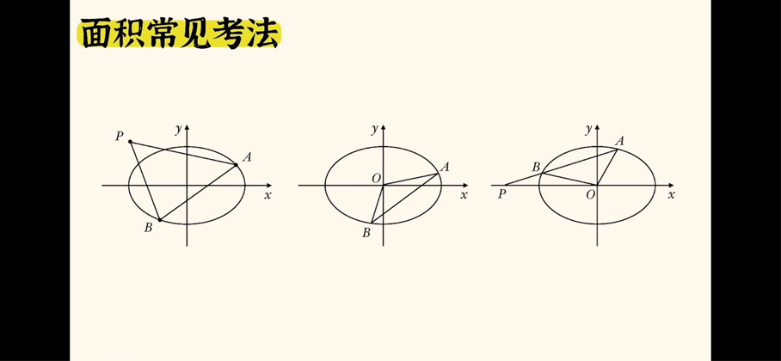

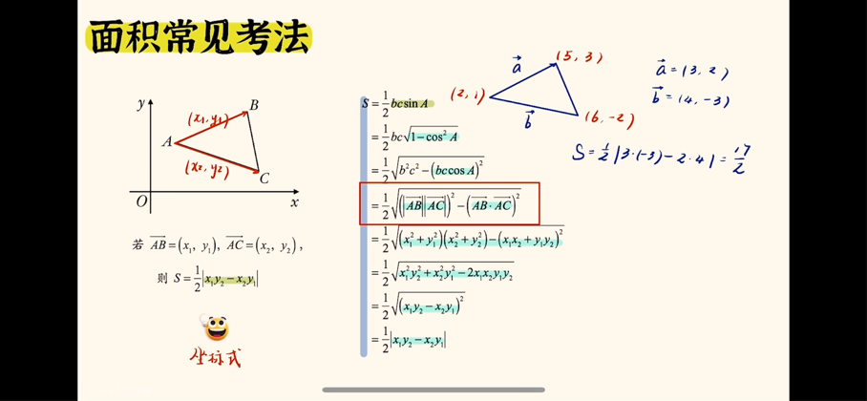

**例-24新高考1卷第16题-这题可用坐标式解**

（15分）已知和为椭圆上两点.

（1）求*C*的离心率;

（2）若过*P*的直线交*C*于另一点*B*,且的面积为9,求的方程．

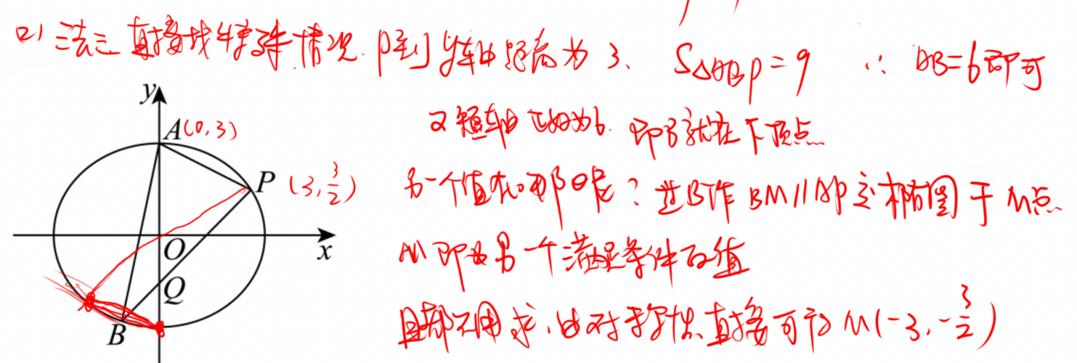

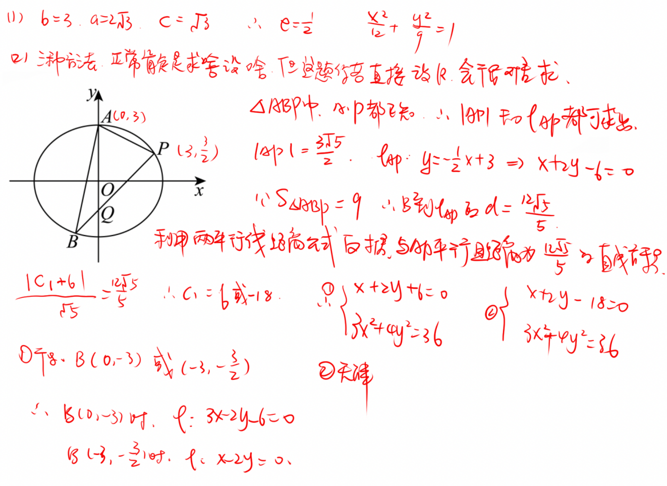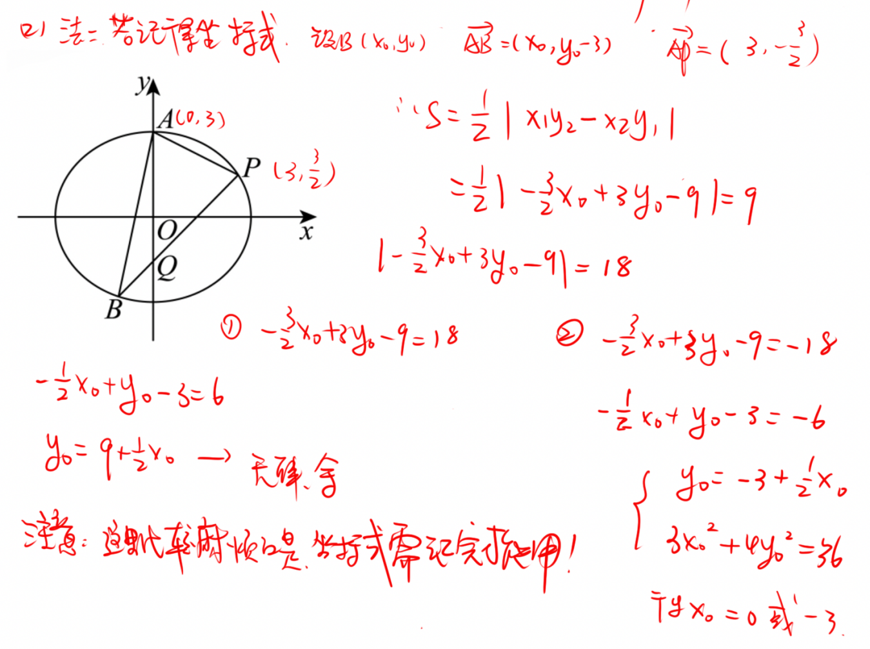

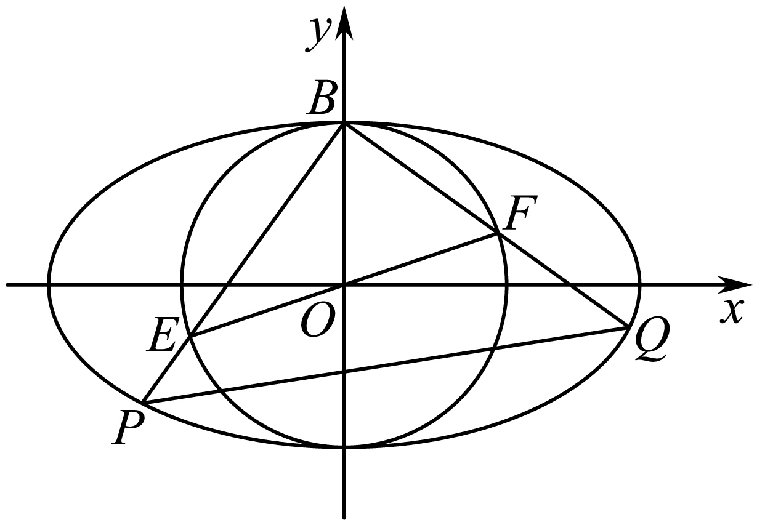**例题1**如图，椭圆和圆，已知椭圆的离心率为，直线与圆相切．

(1)求椭圆的标准方程；

(2)椭圆的上顶点为，是圆的一条直径，不与坐标轴重合，直线、与椭圆的另一个交点分别为、，求ΔBPQ的面积的最大值．

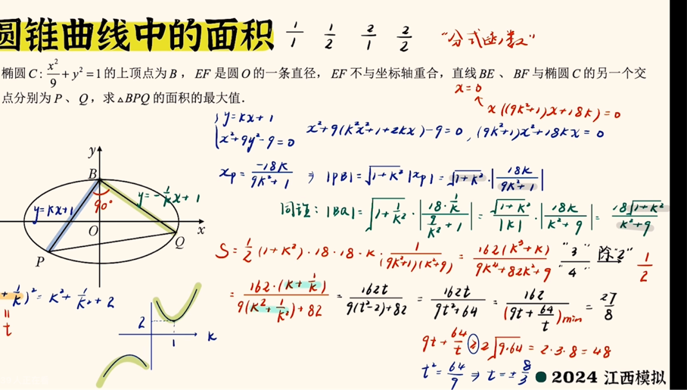

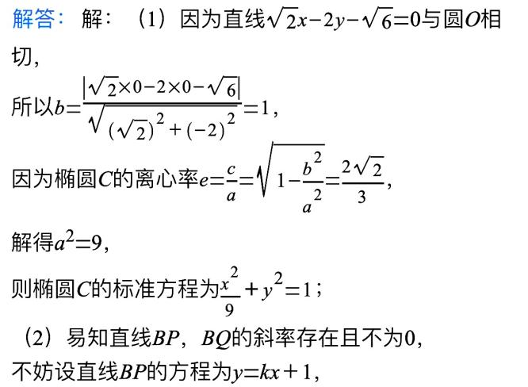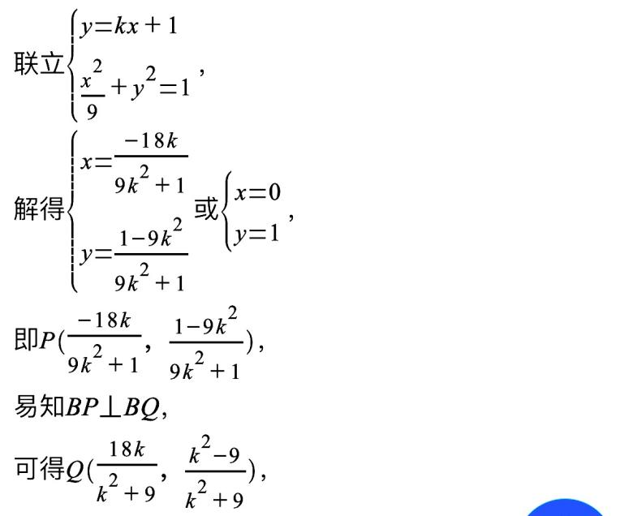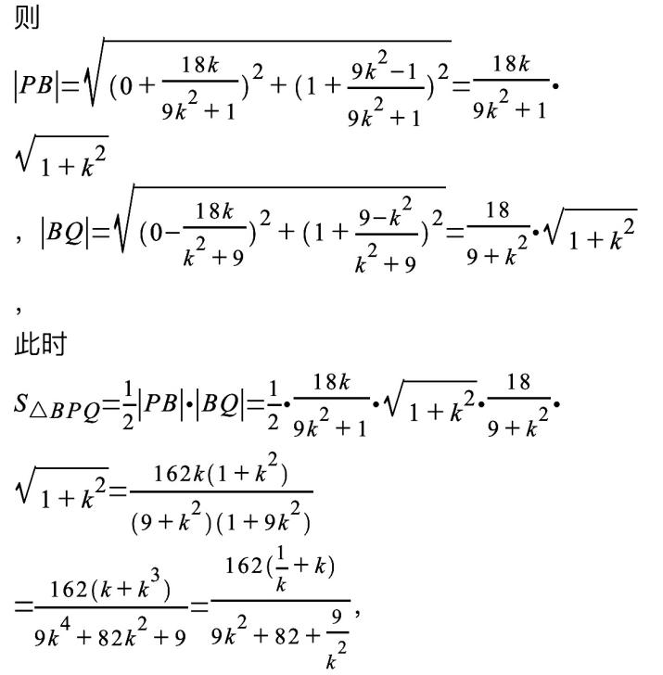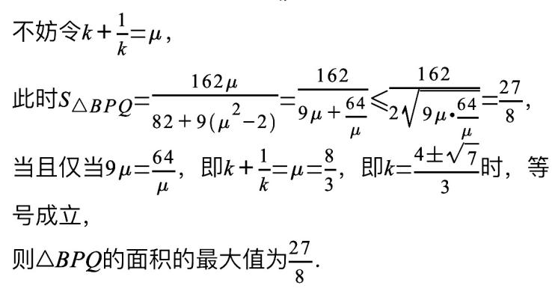

**例题2**（山西省吕梁市2022届高三下学期开年摸底联考（全国卷1）数学（理）试题）

已知椭圆：的离心率为，且过左焦点和上顶点的直线与圆相切.

(1)求椭圆的方程；(1)；

(2)若直线：与椭圆交于，两点，为坐标原点，且直线，，的斜率之和为0.求三角形面积的最大值.

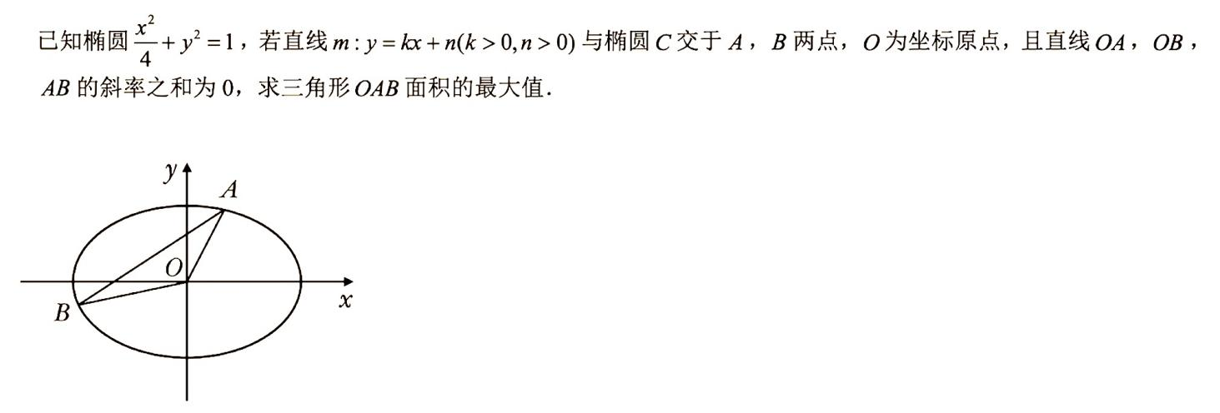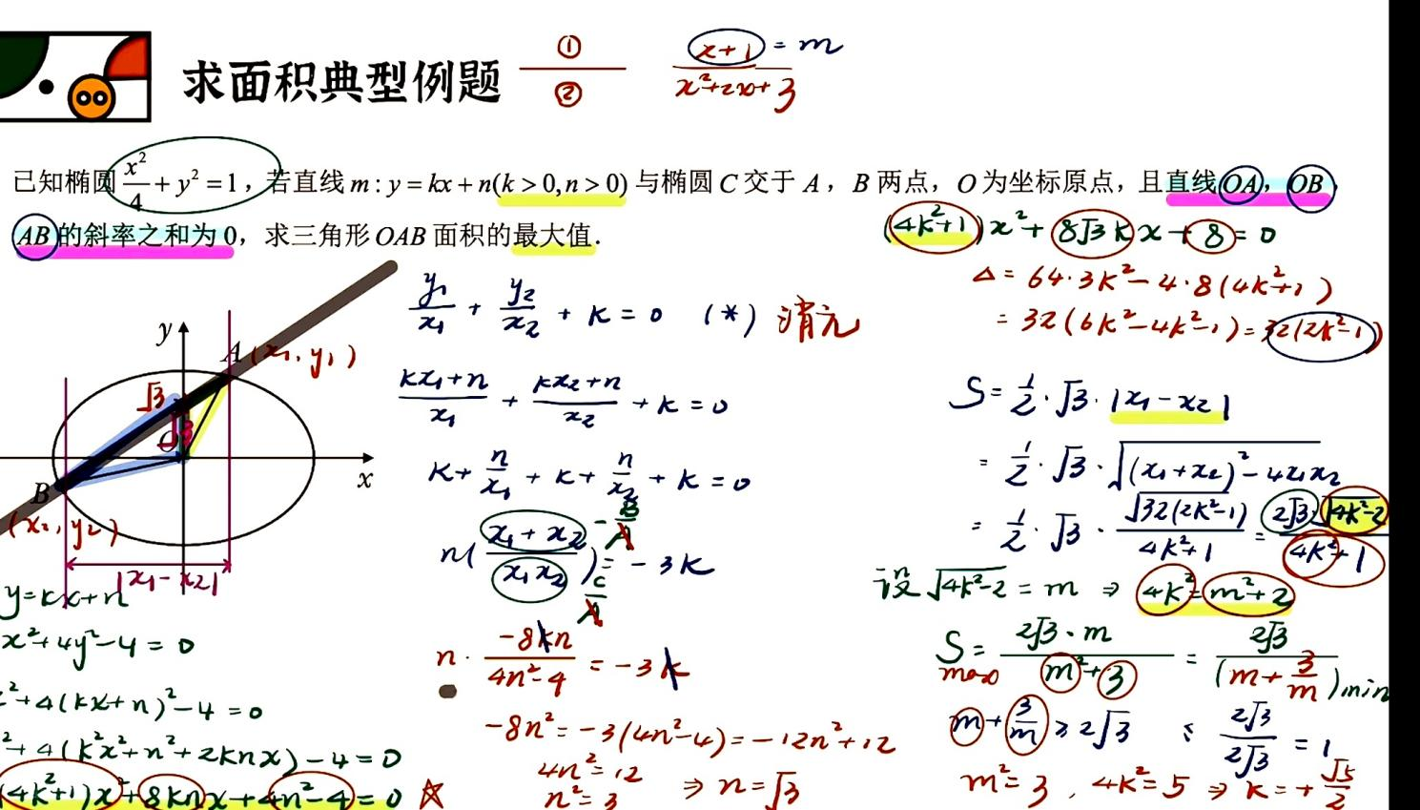

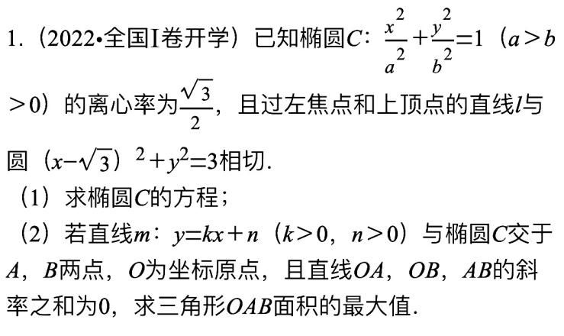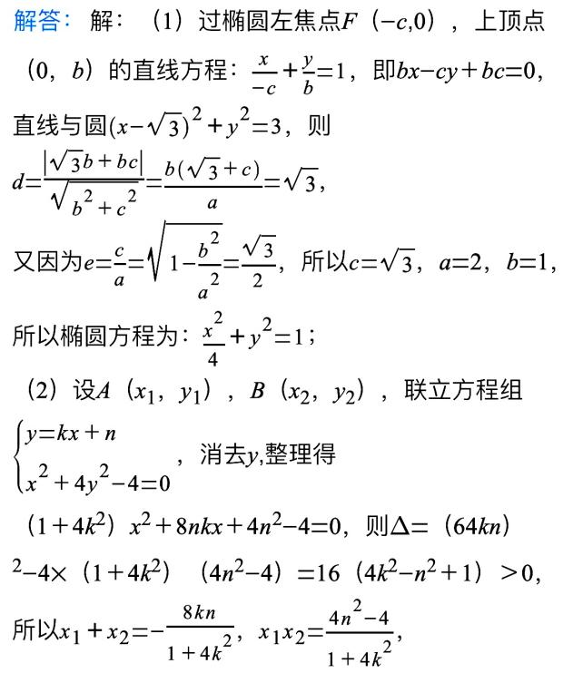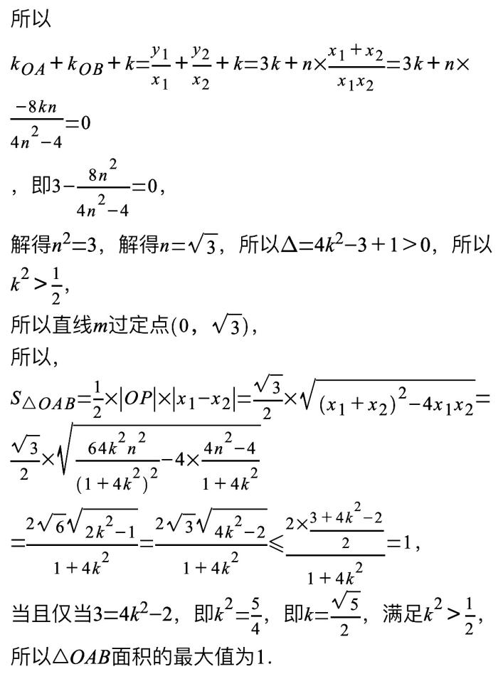

**例题3-很难-但是当中有两个解题思路值得一讲**

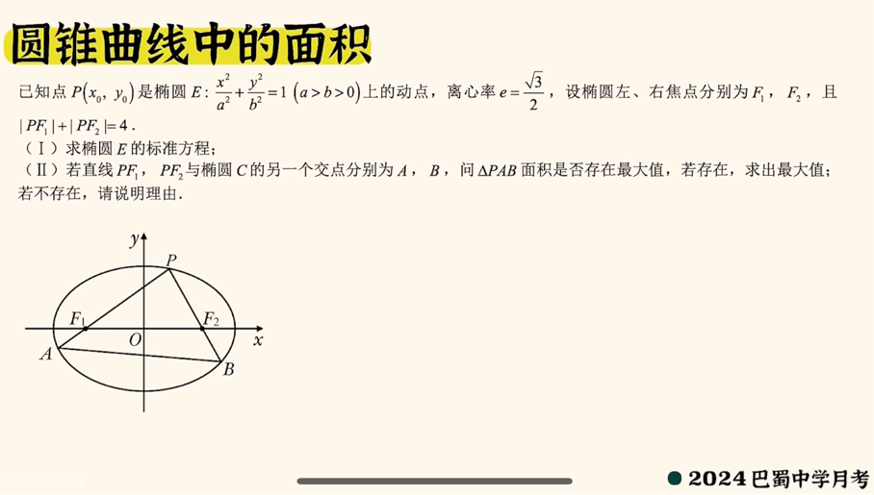

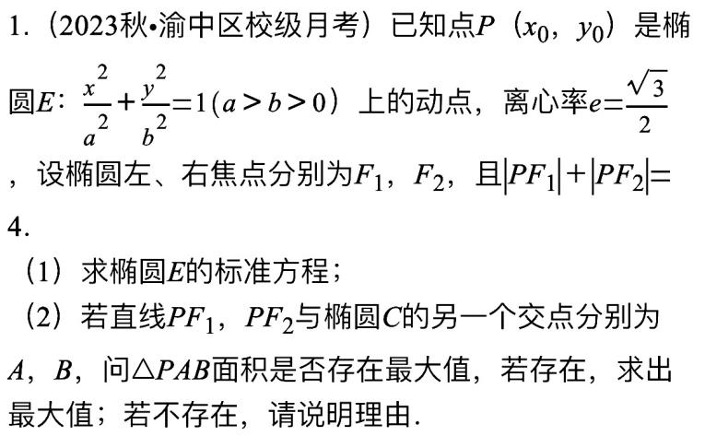

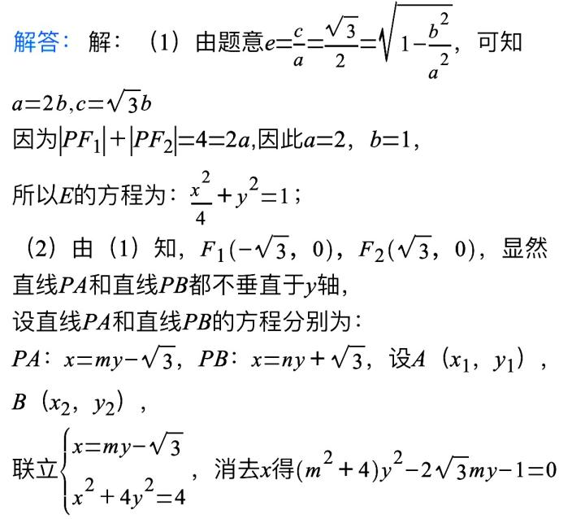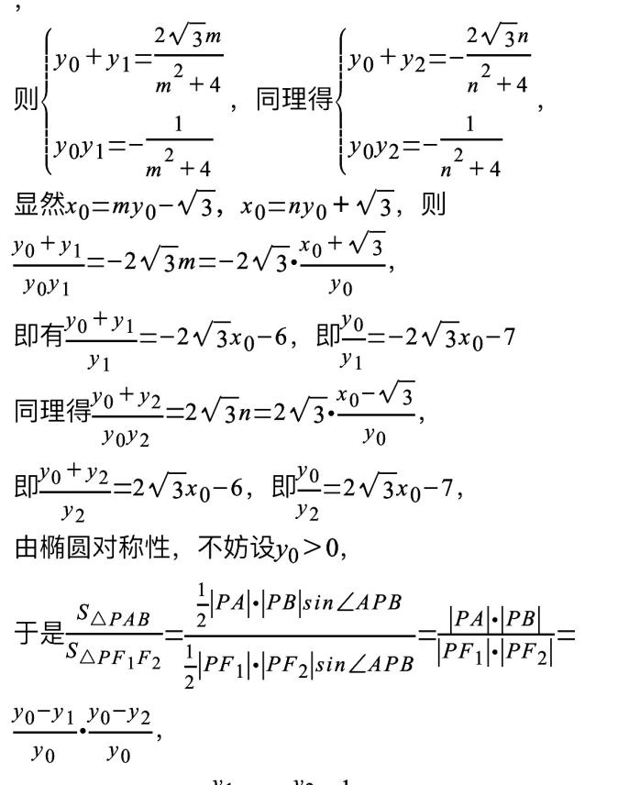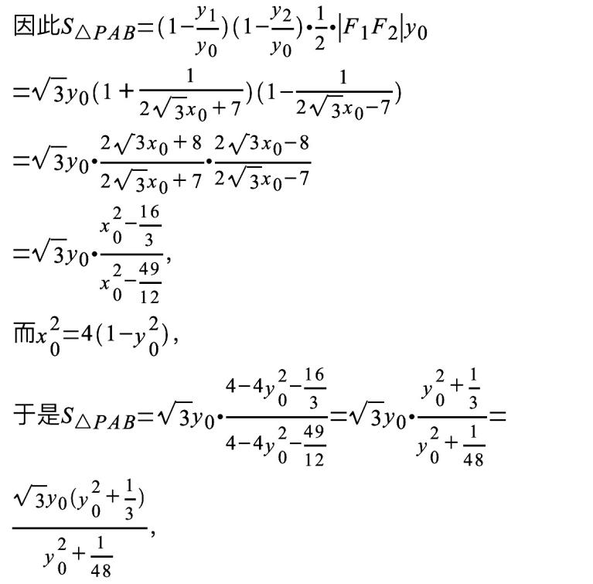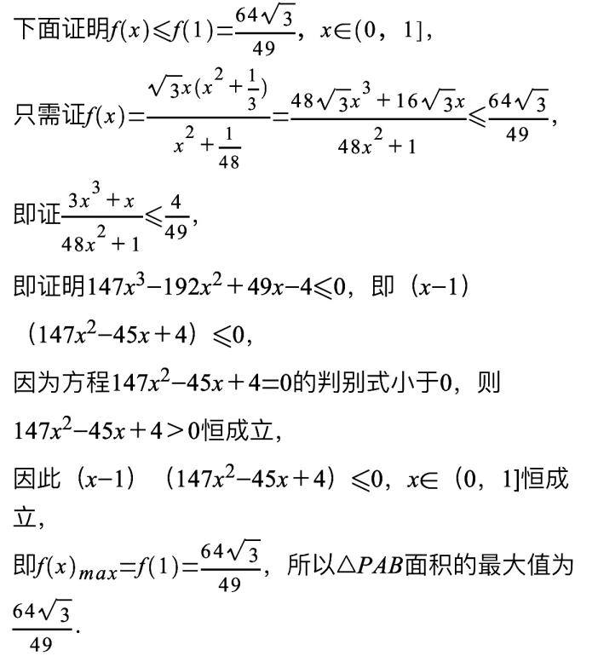

**练习1【24海南高二学业诊断水平二】**

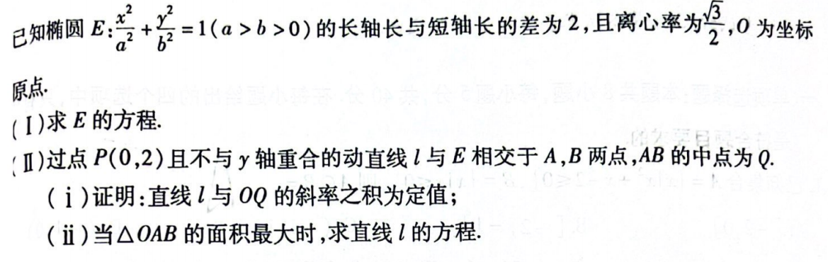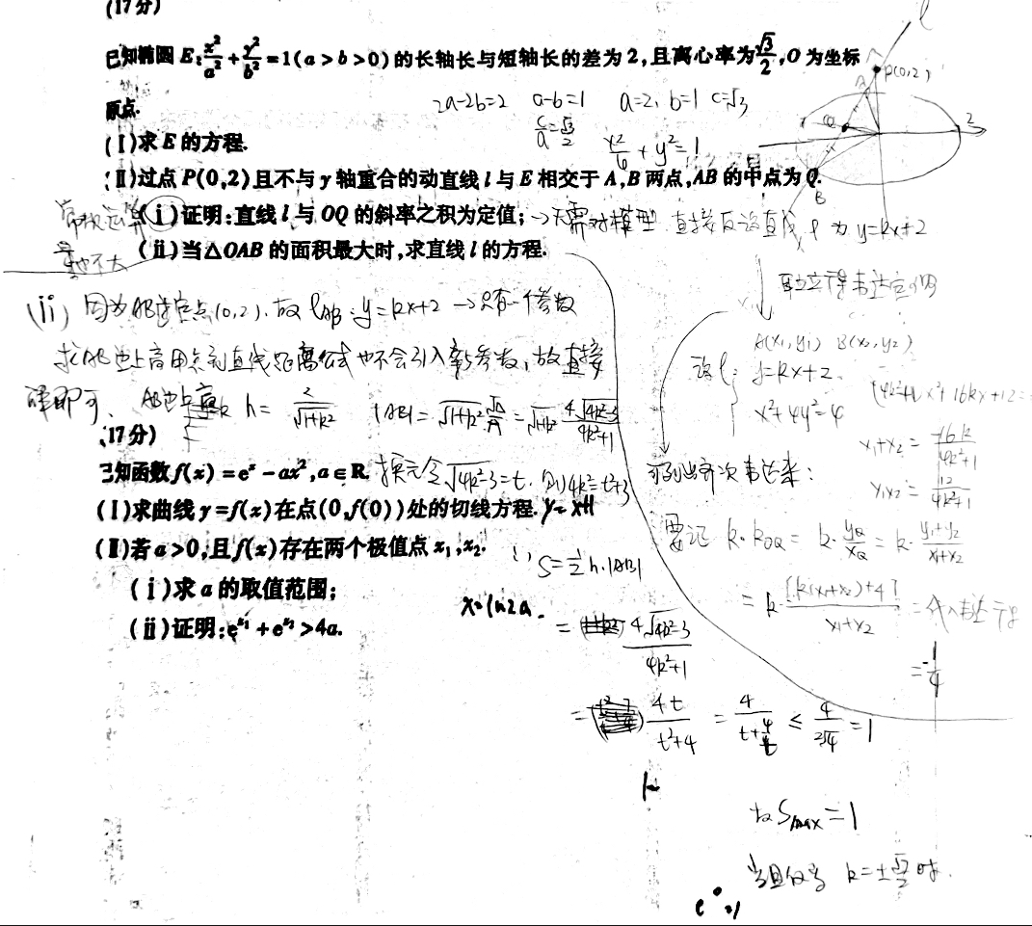

**练习2【19新课标二卷】**

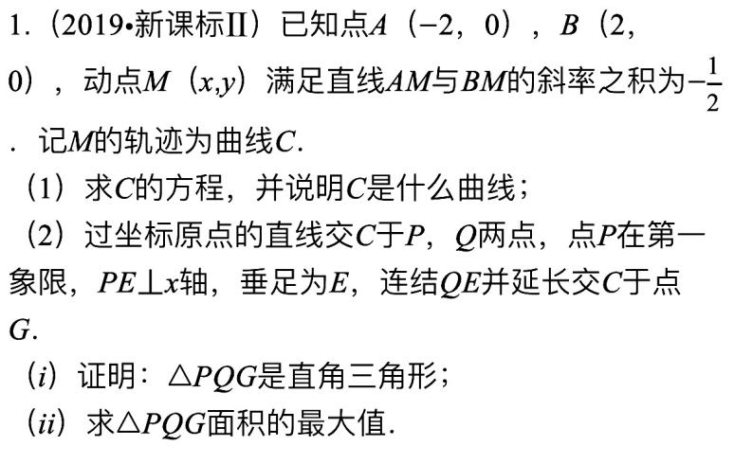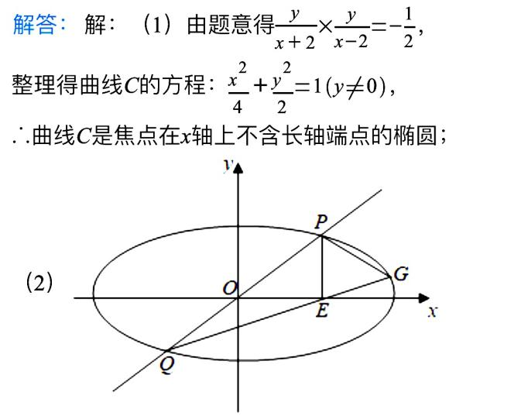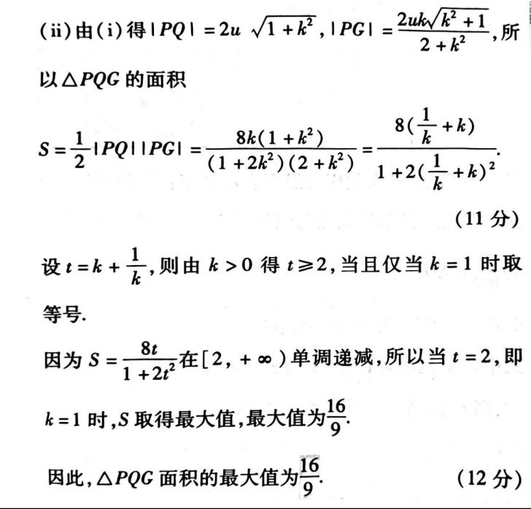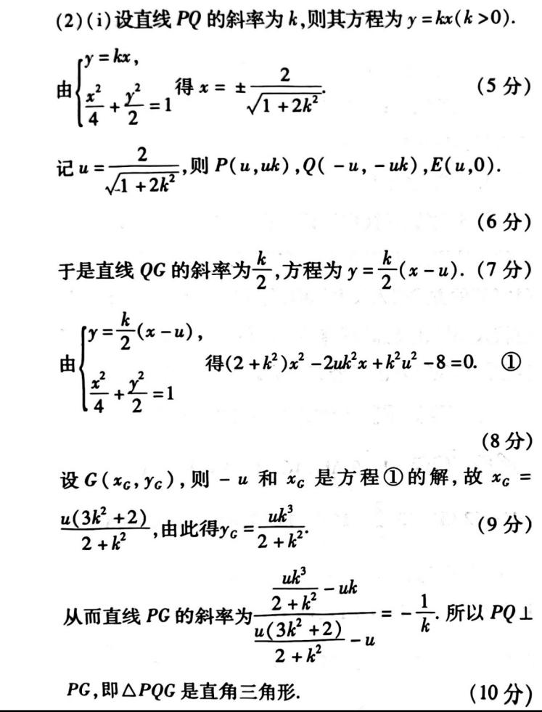

**练习3**

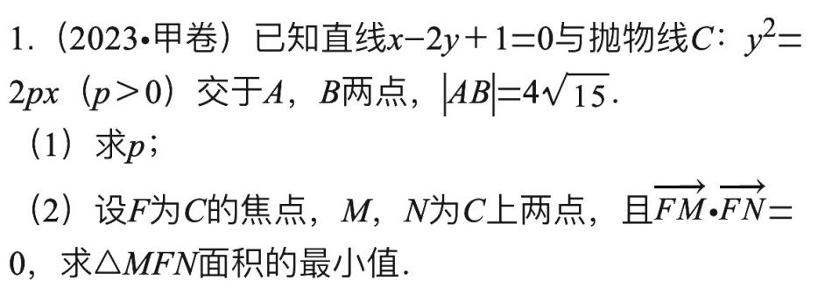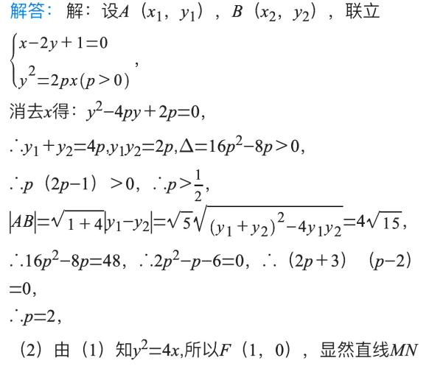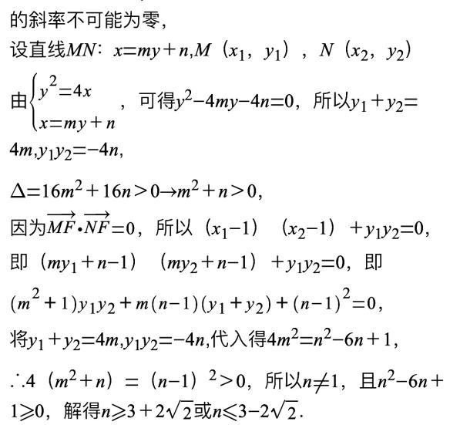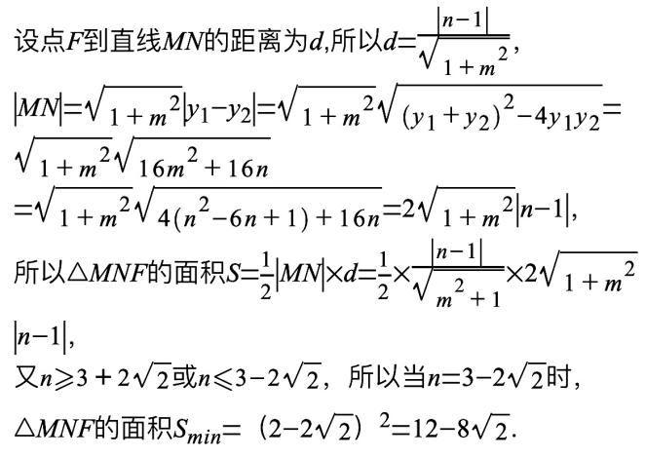

**考点二、圆锥曲线中四边形面积问题**

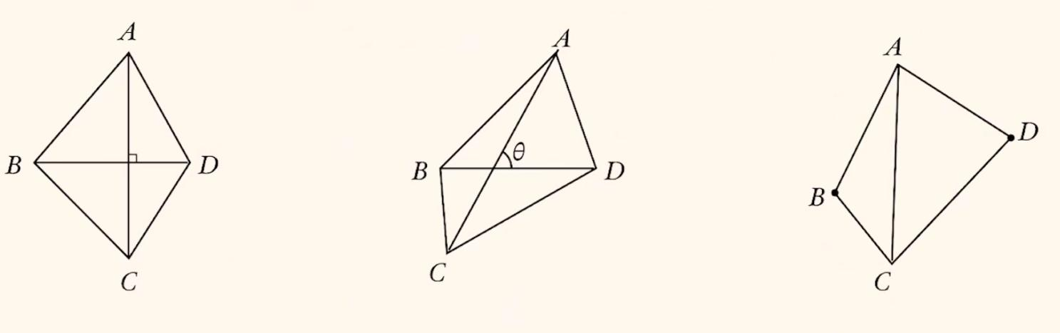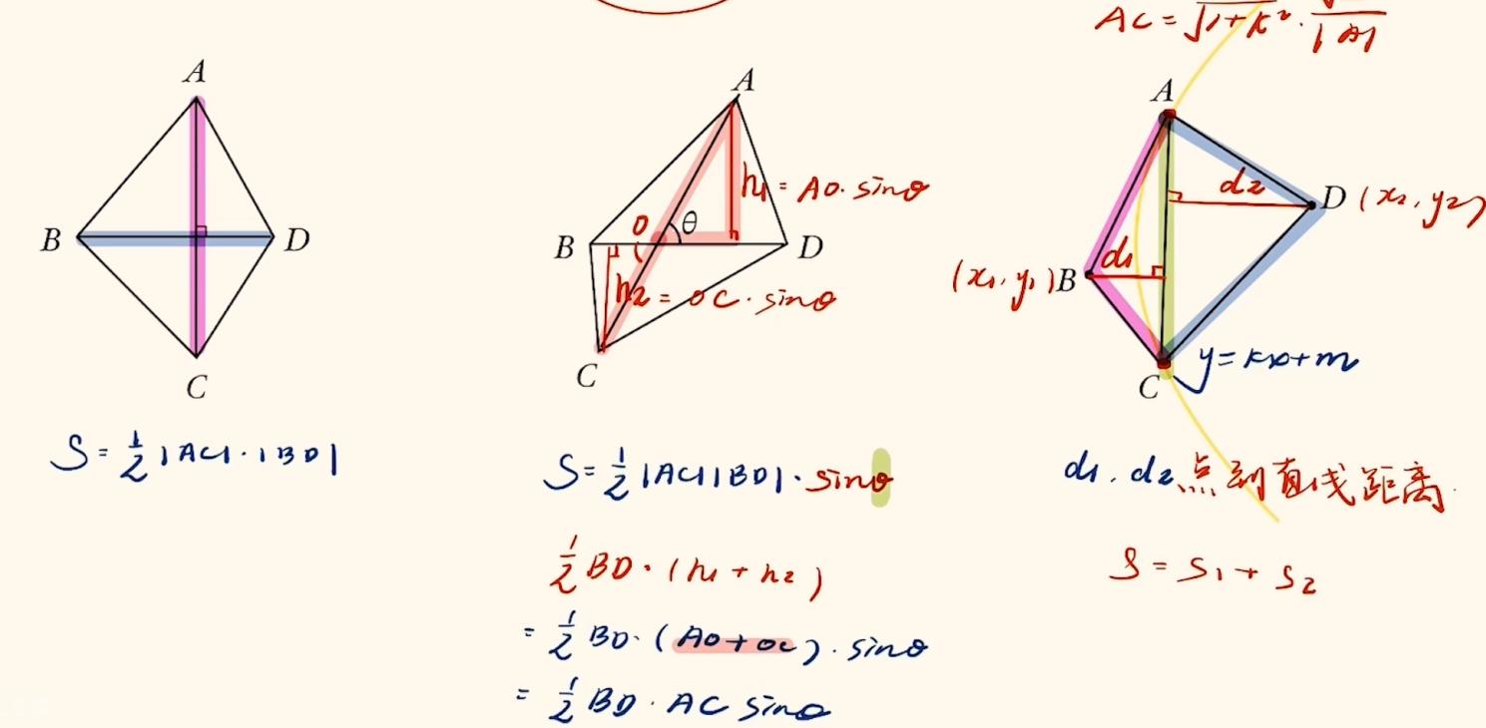

**例题4**

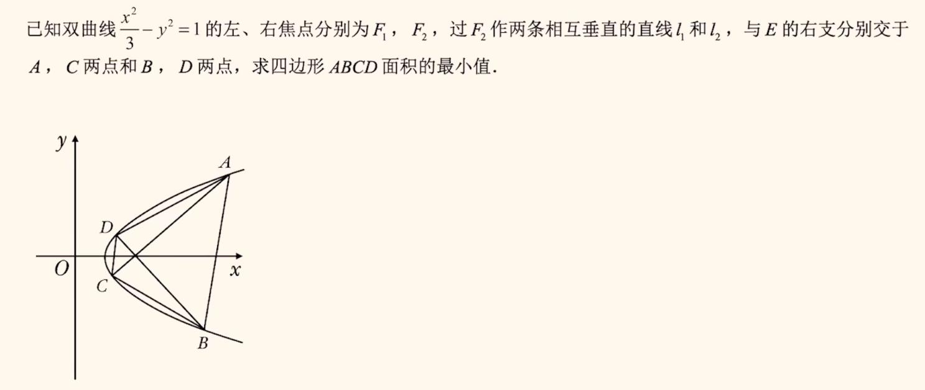

2016山东-解答:

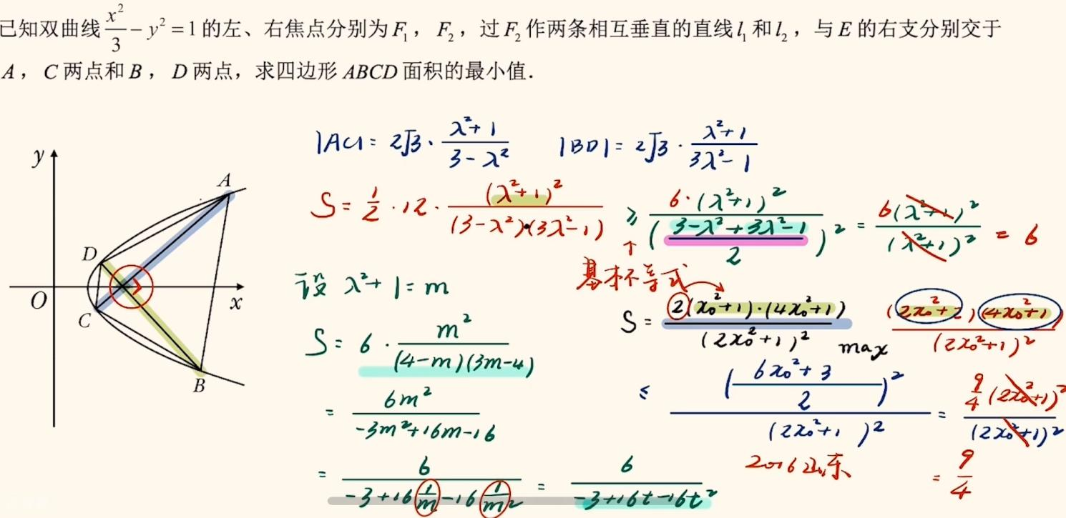

**练习4--好像是完全一样的题目,就是曲线方程不一样**

